Das „Institut für Demokratie- & Partizipationsforschung“ (IDPF) moderiert und analysiert in Kooperation mit der Stadt Bocholt und auch Vertretern von „Fridays for Future“ die Erstellung eines Klima- und Verkehrskonzeptes. Inwieweit kann die Bürgerschaft entscheidend an den kommunalen Planungen mitwirken?
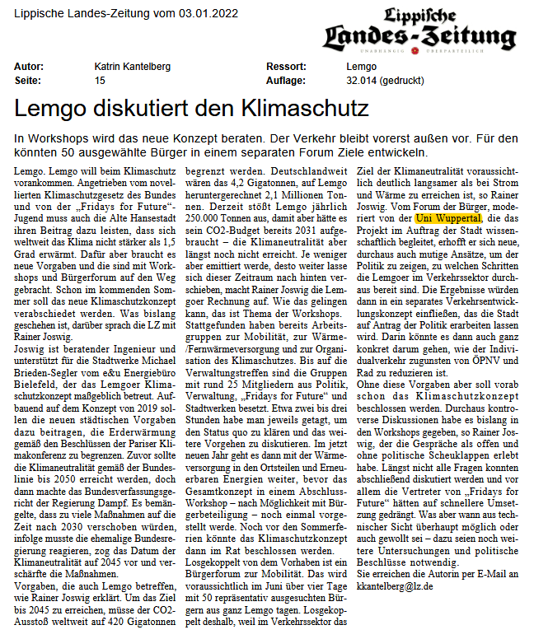

Das „Institut für Demokratie- & Partizipationsforschung“ (IDPF) setzt sein von der Bundesregierung (WissenschaftsMin und BauMin) gefördertes Projekt zur Einbeziehung der Bürgerschaft in die Stadtentwicklung der Stadt Bocholt (Bocholt 2030+) auch im neuen Jahr fort. Zunächst anlässlich eines Projektes zur sportlichen Aktivierung in der Winter- und Corona-Zeit:
